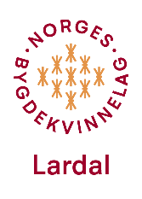
Ordensregler for vevstua.

- Ikke gå med ute-sko inne. Bruk sokker eller tøfler.
- Ikke justér panelovnene. Trengs det mere varme, fyr
opp i vedovnen. Ved finner du i låven. Nøkkel henger i bøttekottet. Det er lys der med en bryter inne. Det er lurt å fylle vedkassa på dagtid.

- Sop under veven når du er ferdig for dagen. Bruk gjerne støvsuger.

- Nedklipping må skje i samarbeid med 2 fra vevstue-komitéen. Knyt fram slik at det er ferdig til nestemann.

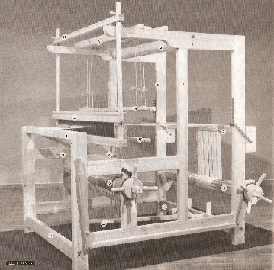
- Døra til stuegangen skal være låst.

- Kast ikke filler i ovnen.

- Røyking forbudt.

- Forlat vevstua i den stand du ønsker å finne den!

Lardal bygdekvinnelag, Vevstue-komitéen.

